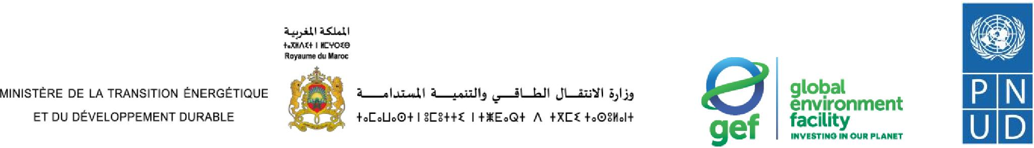

**AVIS   
D’APPEL A CONSULTATION**

Dans le cadre de la mise en œuvre du projet « **Opérationnalisation du cadre national APA et pilotage des produits de ressources génétiques et des chaînes de valeur innovants pour améliorer le partage des avantages pour le développement rural durable et la conservation de la biodiversité** », nommé APAII, conduit par le Ministère de la Transition Énergétique et du Développement Durable - Département du Développement Durable, en collaboration avec le Programme des Nations Unies pour le Développement (PNUD) et avec le soutien financier du Fonds Mondial pour l'Environnement (FEM), lance un appel à consultation pour **le recrutement d’un (e) consultant (e) pour élaboration des travaux de Renforcement de la gouvernance et des capacités en matière de conservation de la biodiversité par l'intégration des principes d’Accès et Partage des Avantages de l’utilisation des ressources génétiques (APA) dans les régions de Souss-Massa et de Draa-Tafilalet,** conformément aux termes de référence ci-joints.

La date limite de soumission des offres est le **15 novembre 2024 à 15h00**.

Le coût des prestations est estimé à **167 000,00 Dhs HT (Cent soixante-sept mille dirhams hors taxes)**.

Les bureaux d'études sont invités à soumettre leurs offres conformément aux modalités ci-dessous:

**-- Dossier physique –**

Les dossiers scellés doivent être déposés au **Secrétariat de la Direction du Climat et de la Biodiversité**, situé au siège du Département du Développement Durable à RABAT, à l'adresse suivante : N°9, Avenue Al Araar, 420/1 Secteur 16, Hay Riad, Rabat.

Le dossier global scellé doit être intitulé : « Appel à consultation relatif au renforcement du cadre juridique et institutionnel de l'APA _Nom du bureau d'études » et se composer de deux enveloppes scellées :

**1**. Une première enveloppe contenant l’offre technique et le dossier administratif, avec l’intitulé : « Appel à consultation relatif au renforcement du cadre juridique et institutionnel de l'APA – Offre technique et dossier administratif _ Nom du consultant (e)».

**2**. Une deuxième enveloppe contenant l’offre financière signée et cachetée, avec l’intitulé : « Appel à consultation relatif au renforcement du cadre juridique et institutionnel de l'APA – Offre financière _ Nom du consultant (e)».

**3**. Un support USB contenant l’offre technique et le dossier administratif au format numérique (PDF) doit également être inclus.

**-- Dossier numérique –**

Les offres peuvent être soumises en format PDF à l’adresse suivante : [projetapaii@environnement.gov.ma](mailto:projetapaii@environnement.gov.ma)

Les soumissions doivent se faire en deux e-mails séparés :

**1**. Un premier e-mail contenant l’offre technique et le dossier administratif, avec l’intitulé : « Appel à consultation relatif au renforcement du cadre juridique et institutionnel de l'APA – Offre technique et dossier administratif _ Nom du consultant (e)».

**2**. Un deuxième e-mail contenant l’offre financière signée et cachetée, avec l’intitulé : « Appel à consultation relatif au renforcement du cadre juridique et institutionnel de l'APA – Offre financière _ Nom du consultant (e)».

***Remarque : Lors du partage de liens cloud, il est impératif de choisir des liens sans date d'expiration. En cas d'expiration du lien rendant le contenu inaccessible, l'offre sera automatiquement rejetée.***